**Бальчик-Кая – 5. «Новогодний»**

[[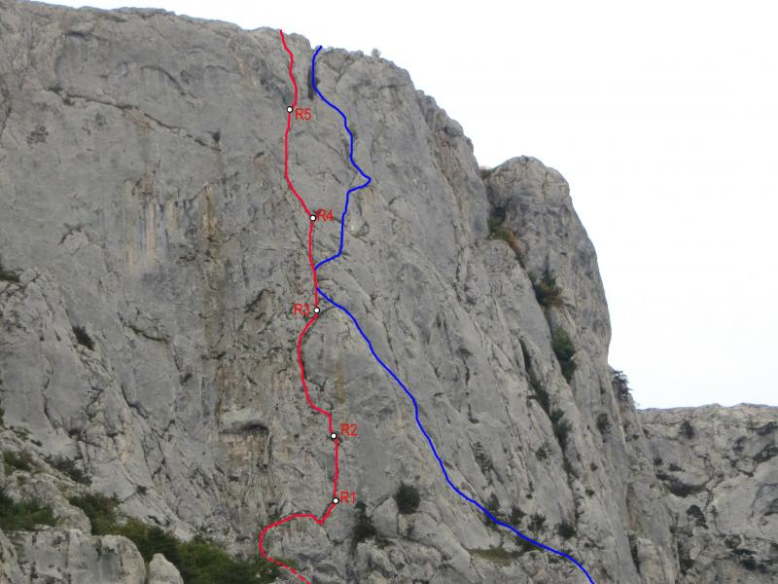](http://mountain-rescue.org/sites/default/files/novogodniy.jpg)](http://mountain-rescue.org/sites/default/files/novogodniy.jpg)

* [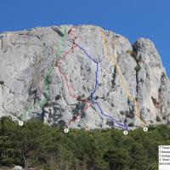](http://mountain-rescue.org/novogodniy)
* [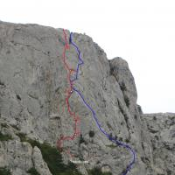](http://mountain-rescue.org/novogodniy)

Массив:  Балчик-Кая; Сложность: 5А

Автор: Лaвриненко А

Год создание маршрута: 2013; Протяженность: 205 м; Время прохождения: 12

1. Крым ЮБК

2. Балчик кая 810м «Новогодний»

3. Предлагается – 5А кат. сл.,

4. Характер маршрута: скальный

5. Перепад высот маршрута: 170м; Протяженность маршрута: 205 м.

Протяженность участков: V кат сл. 115м.

Средняя крутизна: основной части маршрута - 65

6. Оставлено "крючьев" на маршруте:

всего ___5_____; в т.ч. шлямбурных _____5_____

7. Ходовых часов команды: __12___ часов, 2дня

8. Лавриненко А

Участники: Перевалов М

10. Выход на маршрут из БЛ:

Маршрут начат:  27.12.13; Выход на вершину:  28.12.13

11. Организация:  а/к Одесса

12. Лaвриненко А. [odlavr@gmail.com](mailto:odlavr@gmail.com)

Маршрут проходит в левой части стены по системе внутренних углов. В целом, скалы монолитны, но встречаются разрушенные участки. На всех станциях забито по шлямбуру (Спит)

0-1 40м. По кулуару, простое лазание, выйти на наклонную полку, подойти под стенку. По стенке вверх, выйти на полку, уходящую вправо. По полке до ее окончания. Дальше приспуститься вправо, к основанию небольшого внутреннего угла. Вверх по углу , на наклонную полку. Станция.

15м I;10м III; 10м II; 5мV

1-2 20м. Вверх влево, в направлении внутреннего угла, далее по  нависающему углу 10м вверх, затем лазанием выйти на полочку. 15м VA2+;5мIV.

2-3 45м. От станции вверх по углу, затем перейти левее, и по щели войти во внутренний угол. Вверх по углу, выйти на выполаживание. По простым скалам вверх, на полку. Станция. 35мVAl;

10м II

3-4 35м От станции перейти влево, и войти во внутренний угол. Скалы разрушенные. Вверх по углу, далее  перелезть через небольшое нависание, и двигаться вверх. Скалы заросшие травой, местами живые камни. Станция на полке. 15м VAl; 20мIV

4-5 35м От станции влево вверх, по внутреннему углу, затем по косой  щели, выйти на полочку под карнизами. 15мIV; 20мV+A2

5-6 30м Перейти 3м вправо, и вверх через нависание, выйти во внутренний угол. По углу на яйлу.

     5м А2+; 20мV; 5м III

По сложности и характеру рельефа маршрут похож на «Стрелку» на Челеби.